|  |  |
| --- | --- |
| **学校だより第１号** | 発 行　上越市立城北中学校 |
| 発行日　令和６年４月19日 |
| http://www.johoku.jorne.ed.jp/ |

最新の生徒の活動がアップされます。ご覧ください。

**校歌、教育目標、グランドデザイン**

校　長　尾﨑　　誠

　４月１日、教職員全員で「城北中学校校歌」を歌い令和６年度をスタートしました。

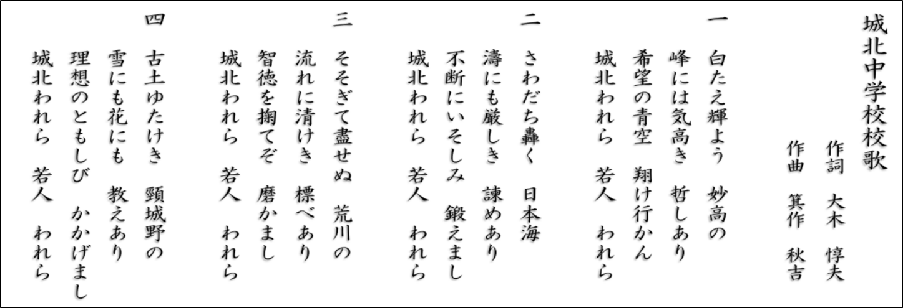

城北中を卒業された保護者、地域の皆様は、すぐに口ずさんでいただけるのではないかと思います。学校ホームページ「学校紹介」に音源付きで掲載していますので是非ご覧ください。

私は、城北中の校歌が好きです。歌詞にある「哲し」「諫め」「標べ」「教え」とても深いですよね。

　１番　し、希望の青空　けかん　２番　め、不断にいそしみ　えまし

　３番　べ、をてぞ　かまし　４番　え、理想のともしび　かかげまし

　私はこの歌詞を次のようにとらえています

希望をもって進みましょう、絶えず努力し（自分を）鍛えましょう、知識と道徳を身に付け（人格を）磨きましょう、理想をかかげ（ともに）進みましょう。

背景は、ふるさと上越の豊かな自然。妙高の峰、日本海の、荒川の流れ、頸城野の雪と花。そして、結びの合言葉はすべて「城北われらわれら」です。

４月９日全校集会（対面式）で、２･３年生が、１年生の皆さんへの歓迎の気持ちを込めて校歌をプレゼントしてくれました。

ずっと歌い継がれてきた校歌です。時代が変わっても、城北中が目指す姿です。

そして、**教育目標「深く考え、ともに向上を目指す生徒」**も伝統です。城北中が目指す姿を更に簡潔に表現しています。

いずれも、生徒一人一人に実現を目指してほしい姿であり、教職員全員が育成を目指す生徒の姿です。

一方で、伝統があるということは、作られてから長い年月が経っているということです。時代の要請に対応するため、十年くらい前から各学校でグランドデザインが作られるようになりました。

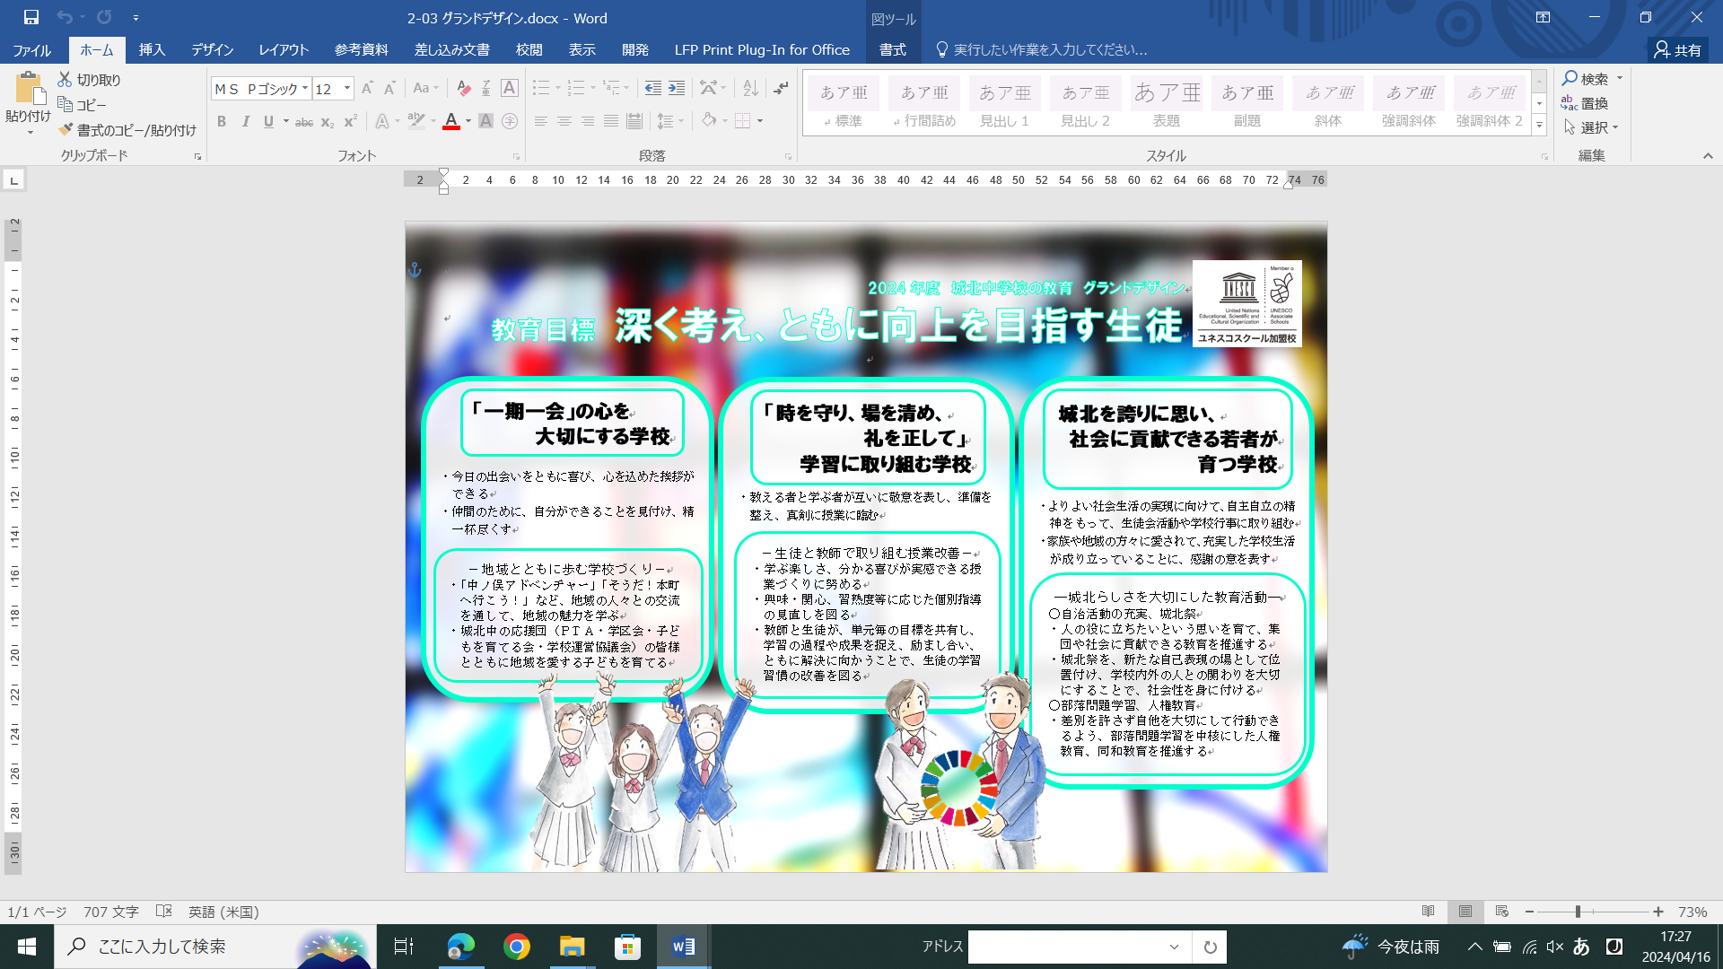グランドデザインとは、 学習指導要領に示されたカリキュラム・マネジメントの考えのもと、生徒や保護者、地域の願いや期待を踏まえ、各学校が自校の目指す学校像や育成したい生徒像を描き、その実現を図るため、学校教育全体の中でどのような方策を考え、組織的に取り組むかを示した全体構想（基本構想）です。

**※2023グランドデザインなので差し替えてください**

城北中のグランドデザインも学校像、生徒像、方策を３つの枠で示しています。

特に、「一期一会」、「時を守り、場を清め、礼を正す」は、２、３年生が諸活動において合言葉にしてくれています。

校長として、今日の出会いに感謝し、城北中学校生徒の幸せのために精一杯努める所存であります。城北を誇りに思い、社会に貢献できる若者が育つ学校づくりに誠心誠意努めてまいります。

令和６年度のスタートに当たり、是非、保護者並びに地域の皆様からもご理解をいただき、城北中学校の教育活動にご協力をいただければ幸いです。一年間どうぞよろしくお願いいたします。

**体育祭を５月２３日に実施します。**

昨年度まで秋に実施していた体育祭を、今年度は５月23日（木）に実施を予定しております。

５月に入ると、準備やリーダー活動等が始まります。生徒が企画する初めての春開催の体育祭となります。ご支援をお願いいたします。

５月　１日　　　　体育祭結団式

５月　７日から　体育祭リーダー活動開始

５月１５日から　体育祭団活動

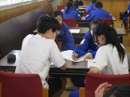

　生徒会執行部を中心に体育祭に関する打合せが進んでいます。

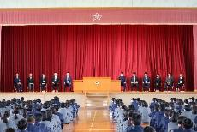**よろしくお願いします　　～令和６年度　転入職員の紹介～**

　校　長　　尾﨑　誠　[上越教育事務所より]

　教　諭　　山田　克彦　[上越市立頸城中学校より]

　教　諭　　荻谷　公子　[妙高市立新井中学校より]

　教　諭　　髙𣘺　淳一　[上越市立安塚中学校より]

　教　諭　　本間　柊平　[上越市立直江津中学校より]

　教　諭　　淡路　信幸　[村上市立荒川中学校より]

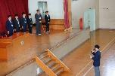　教　諭　　大橋　康平　[長岡市立刈谷田中学校より]

　教　諭　　横澤　拓　[新採用]

　養護助教諭　　新村　桃子　[新採用]

　教育補助員　　野﨑　望　[新採用]

　用務員　　太田　智美　[上越市立高田西小学校より]

**～交通安全週間を終えて～**

　春の全国交通安全運動に合わせ、学校周辺で立哨指導を行いました。以下は指導の様子（〇良かった点、▲改善を要する点）です。御家庭、地域でも見守りをお願いいたします。

○地域の人に元気よく挨拶して登校していた。

○自転車の速度に気をつけて走行する生徒が多い。

○ヘルメットをしっかりと着用して登校していた。

▲自転車の並走、広がって走行する生徒がいた。

▲通学路ではない通路を走行する生徒がいた。

|  |  |
| --- | --- |
| ４月２２～３０日　教育相談期間  ４月２３日（火）　フッ化物洗口スタート  ４月２４日（水）　全校朝会  内科検診（１年生）  ４月２６日（金）　給食後放課  ５月　１日（水）　体育祭結団式  ５月　２日（木）　全校朝会  教育実習（～５／２４） | ５月　７日（火）　体育祭リーダー活動開始  ５月　８日（水）　専門委員会  ５月１３日（月）　生徒総会リハーサル  ５月１４日（火）　生徒総会  ５月１５日（水）　内科検診（２年）  　　 　専門委員会  ５月１６日（木）　眼科検診（全校）  ５月１７日（金）　尿検査（一次） |

今後の予定